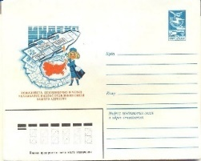Существует множество случаев, когда письма не доходят до своих адресатов, а посылки теряются или приходят поврежденными. Это, безусловно, вызывает переживания и настороженность как у отправителей, так и у получателей.

Если письма или посылки не достигают своих получателей, важно знать, какие действия предпринять для решения возникшей проблемы.

Первый шаг – проверить статус отправления, воспользовавшись сервисом, доступным на официальном сайте Почты России www.pochta.ru используя почтовый идентификатор (трек-номер), этот трек-номер указывается в квитанции, которую выдают при приеме почтовых отправлений.

Если выяснится, что письма или посылки потерялись, следующим шагом следует обратиться к оператору почтовой связи для подачи заявления о розыске.

Обращаем внимание на важность сохранения всех квитанций и документов, подтверждающих отправления, так как они в дальнейшем могут понадобиться для оформления претензии.

В случае нарушения контрольных сроков пересылки почтовых отправлений операторы почтовой связи обязаны выплатить неустойку в размере 3 процентов платы за услугу почтовой связи по пересылке за каждый день задержки, но не более оплаченной суммы за данную услугу.

Операторы почтовой связи обязаны обеспечить сохранность принятых от пользователей почтовых отправлений.

Однако, если посылка доставлена поврежденной, получатель может:

* принять ее без вскрытия, отметив в извещении, что претензий не имеет;
* отказаться от нее без вскрытия;
* принять ее после вскрытия;
* отказаться от нее после вскрытия.

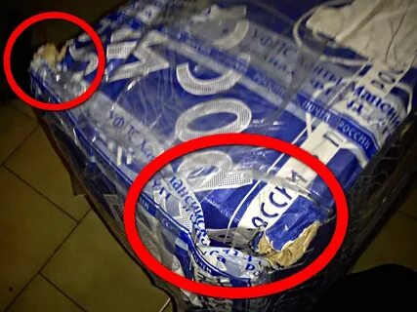Рекомендуется вскрыть поврежденную посылку, при этом если выявится, что содержимое повреждено или не соответствует описанию, оператором почтовой связи составляется акт вскрытия, копия которого предоставляется как получателю, так и отправителю.

Убытки, причиненные при оказании услуг почтовой связи, возмещаются оператором почтовой связи в следующих размерах:

* в случае утраты или порчи почтового отправления с объявленной ценностью - в размере объявленной ценности и суммы тарифной платы, за исключением платы за объявленную ценность;
* в случае утраты или порчи части вложения почтового отправления с объявленной ценностью с описью вложения - в размере объявленной ценности недостающей или испорченной части вложения, указанной отправителем в описи;
* в случае утраты или порчи части вложения почтового отправления с объявленной ценностью без описи вложения - в размере части объявленной ценности почтового отправления, определяемой пропорционально отношению массы недостающей или испорченной части вложения к массе пересылавшегося вложения;
* в случае утраты или порчи иных регистрируемых почтовых отправлений - в двукратном размере суммы тарифной платы;
* в случае утраты или порчи части их вложения - в размере суммы тарифной платы.

В случае нарушения контрольных сроков пересылки почтовых отправлений, утраты или повреждения посылки потребитель вправе предъявить оператору почтовой связи письменную претензию, в том числе с требованием о возмещении вреда.

Претензия должна содержать следующие сведения: данные документа, удостоверяющего личность заявителя; вид и категория почтового отправления; номер регистрируемого почтового отправления, дату и место его приема; сумму объявленной ценности и наложенного платежа (при наличии); перечень вложения в почтовое отправление; реквизиты адресов отправителя и получателя; вид упаковки (при наличии); причину подачи претензии.

К претензии рекомендуем приложить копию документа, удостоверяющего факт заключения договора (квитанции, описи вложения), а в случае предъявления претензии о возмещении ущерба-сведения о размере причиненного ущерба.

**ВАЖНО!** Обязательный досудебный порядок урегулирования спора должен быть соблюден пользователем услуг почтовой связи. Претензия должна быть составлена в двух экземплярах, один экземпляр вручается лично, при этом на втором экземпляре претензии представитель исполнителя должен поставить отметку о получении или претензия направляется заказной корреспонденцией либо по месту приема, либо по месту назначения почтового отправления.

Письменные ответы на претензии должны быть даны в следующие сроки:

* на претензии по почтовым отправлениям, пересылаемых в пределах одного населенного пункта – в течение ***5 дней***;
* на претензии по всем другим почтовым отправлениям– в течение ***30 дней***.

В случае отказа оператора почтовой связи удовлетворить претензию, либо в случае его согласия удовлетворить претензию частично, либо в случае неполучения от него ответа в установленный срок потребитель вправе предъявить иск в суд.

Информация подготовлена

с использованием СПС Консультант Плюс

**Ждем Вас по адресам:**

**ФБУЗ «Центр гигиены и эпидемиологиив Иркутской области»**

|  |
| --- |
| **г.Иркутск,** ул.Трилиссера, 51, 8(395-2)22-23-88 Пушкина, 8, 8(395-2)63-66-22 **zpp@sesoirk.irkutsk.ru.** |
| **г.Ангарск,** кв-л 95, д.17, тел.8(395-5)67-55-22**ffbuz-angarsk@yandex.ru** |
| **г.Усолье-Сибирское,** ул.Ленина, 73 тел.8(395-43) 6-79-24  **ffbuz-usolie-sibirskoe@yandex.ru** |
| **г.Черемхово,** ул.Плеханова, 1, тел. 8(395-46)5-66-38,  **ffbuz-cheremxovo@yandex.ru,** |
| **г.Саянск,** микрорайон Благовещенский,  д.5 А,тел. 8(395-53) 5-10-20,  **ffbuz-sayansk@yandex.ru** |
| **п.Залари (в г.Саянск)** |
| **г.Тулун,** ул.Виноградова, 21, тел.8(395-30)2-10-20  **ffbuz-tulun@yandex.ru,** |
| **г.Нижнеудинск,** ул.Аллейная, 27а тел.8(395-57)7-09-53,  **ffbuz-nizhneudinsk@yandex.ru,** |
| **г.Тайшет,**ул.Старобазарная, 3-1н, тел. 8(395-63) 5-35-37;  **ffbuz-taishet@yandex.ru** |
| **г.Братск,**ул. Муханова, 20, тел. 8(395-3) 42-57-50  **ffbuz-bratsk@yandex.ru** |
| **г.Железногорск-Илимский**, **(обращаться в г.Иркутск, г.Усть-Кут)** |
| **г.Усть-Илимск,** лечебная зона, 6 тел.8(395-35) 6-44-46;  **ffbuz-u-ilimsk@yandex.ru** |
| **г.Усть-Кут,** ул.Кирова, 91, тел.8(395-65) 5-03-78; **ffbuz-u-kut@yandex.ru** |
| **п.Усть-Ордынский,** пер.1 Октябрьский, 12 тел. 8 (395-41) 3-10-78, [**ffbuz-u-obao@yandex.ru**](mailto:ffbuz-u-obao@yandex.ru) |

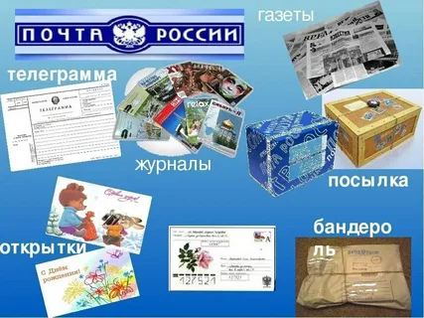

**Что делать, если почтовое отправление утеряно или испорчено?**

**Консультационный центр и пункты**

**по защите прав потребителей**

**Единый консультационный центр Роспотребнадзора –**

**8-800-555-49-43**